L.p. | Opis | Ilość
 | Biblioteka Collegium Polonicum, ul. Kościuszki 1, 69-100 Słubice
1 | Stolik kawowy/boczny  - Wymiary blatu: 70 × 50 cm; wysokość: 37 cm.  - Maksymalne obciążenie blatu: co najmniej 40 kg; dodatkowa otwarta półka lub przestrzeń do przechowywania pod blatem.  - Materiały:  - Blat: Płyta wiórowa, folia plastikowa, krawędź z tworzywa sztucznego  - Panel dolny/ Panel boczny/ Przegroda: płyta wiórowa, krawędź z tworzywa sztucznego  - Nogi: stal, epoksydowa/poliestrowa powłoka proszkowa  - Kolorystyka antracytowa, grafitowa lub zbliżona, odpowiednia do ciemnoszarej tapicerki mebli wypoczynkowych.  - Konstrukcja odpowiednia do użytkowania w przestrzeni publicznej; wymagania bezpieczeństwa, trwałości i stabilności wg EN 15372 lub normy równoważnej.  ZDJĘCIE POGLĄDOWE  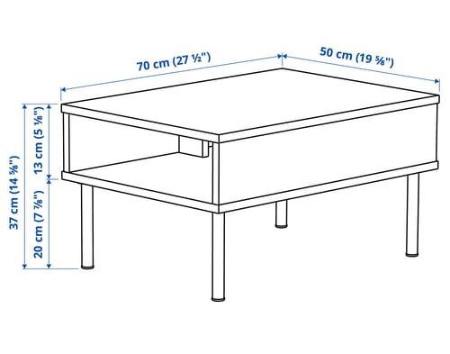  Wymagania spełnia np. produkt (producent, model): IKEA, TUNSTA – stolik, antracyt | 8
2 | Moduł wypoczynkowy jednoosobowy – rama  - Szerokość i głębokość konstrukcji modułu 72 cm; wysokość modułu 42 cm, wysokość pod meblem: 20 cm  - Materiał:  - Rama: Pianka poliuretanowa 30 kg/m3, sklejka, fornir klejony warstwowo  - Wyściółka: 100% polipropylen  - Możliwość połączenia z kompatybilnymi oparciami/podłokietnikami oraz innymi modułami tego samego systemu; możliwość ustawienia przy ścianie lub jako mebel wolnostojący.  ZDJĘCIE POGLĄDOWE  Uwaga! Jest est to wizualizacja kompletnego i zmontowanego mebla składającego się z: ramy modułu jednoosobowego (pkt. 2.2), trzech oparć/podłokietników (patrz pkt. 2.6) i jednego kompletu nóg (patrz pkt. 2.7).  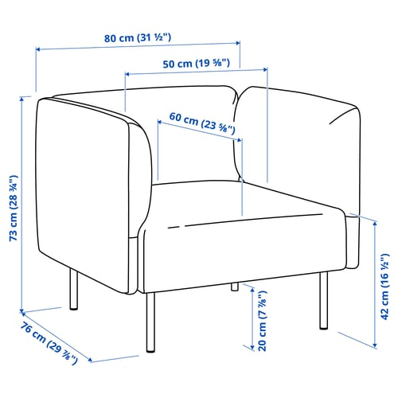  Wymagania spełnia np. produkt (producent, model): IKEA, LILLEHEM – rama modułu 1-osobowego) | 4
3 | Pokrycie tapicerskie modułu jednoosobowego  - Tkanina tapicerska w kolorze ciemnoszarym/grafitowym, z dopuszczeniem efektu melanżu,  o strukturze przypominającej wełnę.  - Materiał: 100% poliester (min. 90% z recyklingu), odporność na ścieranie minimum 50 000 cykli; odporność na działanie światła co najmniej 6.  - Pokrycie zdejmowane, umożliwiające pranie w pralce w temperaturze co najmniej 40°C; materiał odpowiedni do intensywnego użytkowania w przestrzeni bibliotecznej/biurowej.  Wymagania spełnia produkt (producent, model): IKEA, LILLEHEM Gunnared – pokrycie modułu 1-osobowego, Gunnared ciemnoszary | 4
4 | Moduł wypoczynkowy dwuosobowy – rama  - Szerokość konstrukcji modułu 144 cm; głębokość 72 cm; wysokość siedziska: 42 cm, wysokość pod meblem 20 cm.  - Materiał:  - Rama: Pianka poliuretanowa 30 kg/m3, sklejka, fornir klejony warstwowo  - Wyściółka:100% polipropylen  - Możliwość połączenia z modułami jednoosobowymi, oparciami/podłokietnikami i pozostałymi elementami systemu; konstrukcja odpowiednia do ustawienia wolnostojącego.  ZDJĘCIE POGLĄDOWE  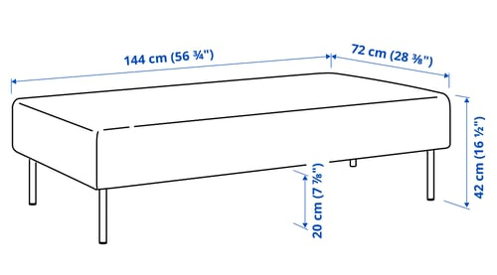  Wymagania spełnia produkt (producent, model): IKEA, LILLEHEM – rama modułu 2-osobowego | 4
5 | Pokrycie tapicerskie modułu dwuosobowego  - Tkanina tapicerska w kolorze ciemnoszarym/grafitowym, z dopuszczeniem efektu melanżu, o strukturze przypominającej wełnę.  - Materiał: 100% poliester (min. 90% z recyklingu), odporność na ścieranie minimum 50 000 cykli; odporność na działanie światła co najmniej 6.  - Odporność na ścieranie minimum 50 000 cykli; pokrycie zdejmowane i nadające się do prania w pralce w temperaturze co najmniej 40°C.  - Kolor i struktura tkaniny identyczne lub wizualnie spójne z pokryciem modułów jednoosobowych oraz podłokietników.  Wymagania spełnia produkt (producent, model): IKEA, pokrycie modułu dwuosobowego LILLEHEM Gunnared ciemnoszary | 4
6 | Oparcie/Podłokietnik z pokryciem tapicerskim  - Element tylny/boczny/podłokietnik kompatybilny z modułami jedno- i dwuosobowymi;  - Wymiary ramy podłokietnika: szerokość 72 cm, wysokość 53 cm, głębokość 15 cm;  - Materiał:  - Rama: Pianka poliuretanowa 20 kg/m3, pianka poliuretanowa 25 kg/m3, sklejka  - Podszewka: 100% polipropylen  - Kompletne zdejmowane pokrycie tapicerskie 100% poliester (min. 90% z recyklingu), w kolorze ciemnoszarym/grafitowym; odporność na ścieranie minimum 50 000 cykli; poziom odporności na światło minimum 6, możliwość prania w pralce w temperaturze co najmniej 40°C.  - Kolorystyka i struktura tapicerki zgodne z pozostałymi elementami tapicerowanymi zestawu.  ZDJĘCIE POGLĄDOWE  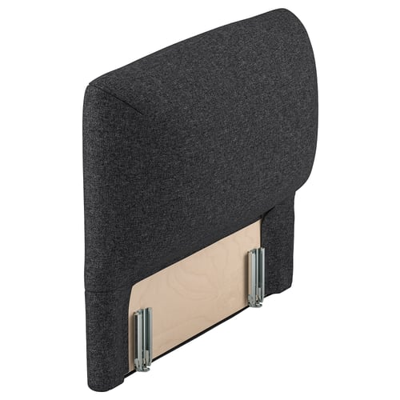  Wymagania spełnia produkt (producent, model): IKEA, LILLEHEM – podłokietnik z pokryciem Gunnared ciemnoszary | 20
7 | Nogi metalowe – 8 kompletów po 4 szt. (łącznie 32 szt.)  - Wysokość 20 cm; średnica: 4 cm  - Materiał: stal, epoksydowa/poliestrowa powłoka proszkowa  - Kolor ciemny, czarny, antracytowy lub grafitowy, pasujący do kolorystyki mebli;  - Pełna kompatybilność z oferowanymi modułami wypoczynkowymi; konstrukcja zapewniająca stabilność podczas użytkowania w przestrzeni publicznej.  ZDJĘCIE POGLĄDOWE  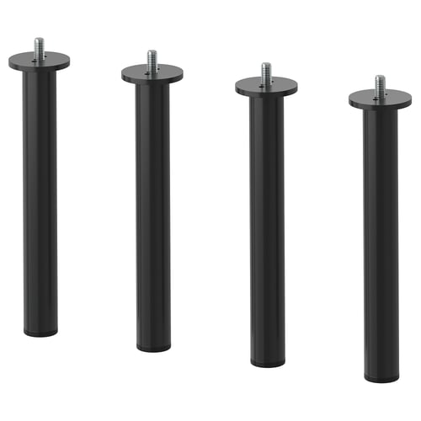  Wymagania spełnia produkt (producent, model): IKEA, LILLEHEM noga metalowa, 20 cm, komplet 4 szt. | 8 kompletów  po 4 szt.
Przedmiotem zamówienia jest dostawa elementów modułowego systemu mebli wypoczynkowych przeznaczonych do użytkowania w ogólnodostępnej przestrzeni bibliotecznej. Zamówienie obejmuje elementy umożliwiające wykonanie dwóch zestawów mebli wypoczynkowych, składających się
z tapicerowanych modułów jedno- i dwuosobowych, oparć/podłokietników oraz stolików. Poszczególne elementy powinny być wzajemnie kompatybilne i umożliwiać ich połączenie w spójną funkcjonalnie i wizualnie całość.
Wszystkie oferowane elementy tapicerowane powinny należeć do jednego systemu mebli modułowych lub być ze sobą w pełni kompatybilne pod względem konstrukcyjnym, wymiarowym i wizualnym.

System powinien umożliwiać dowolne łączenie modułów jednoosobowych i dwuosobowych ze sobą nawzajem, z podłokietnikami i stolikami, oraz tworzenie różnych konfiguracji przestrzennych. Elementy powinny umożliwiać demontaż i ponowne zestawienie konfiguracji bez utraty właściwości użytkowych.
Tapicerka wszystkich elementów powinna być jednolita pod względem kolorystycznym i materiałowym. Wymagany jest kolor ciemnoszary/grafitowy, przy czym dopuszcza się efekt melanżu, struktura tkaniny (poliester) powinna przypominać wełnę. Wszystkie widoczne elementy metalowe powinny mieć spójną, ciemną kolorystykę.
Pokrycia tapicerskie powinny być zdejmowane, umożliwiające pranie i ewentualną wymianę bez konieczności zmiany konstrukcji mebla.

Przykładowa wizualizacja jednego zestawu mebli wypoczynkowych

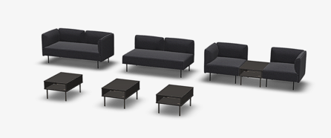

Fotografie/odnośniki do produktów referencyjnych służą wyłącznie zobrazowaniu oczekiwanego rodzaju, funkcji, formy i kolorystyki mebli. Nie stanowią wskazania producenta ani obowiązku zaoferowania wyrobów konkretnej marki.
 | Zakład Gospodarki Przestrzennej i Projektowania, dla Centrum Wiedzy o Dostępności UAM, ul. Krygowskiego
8 | Szafa z drzwiami płytowymi przesuwnymi z regałem szczytowym  Szafa z drzwiami przesuwnymi z regałem szytowym.  Korpus, front i wieniec dolny wykonane z płyty grubości 18 mm, bez pleców lub plecy wpuszczane w nafrezowane boki i wieniec. Top wykonany z płyty gr. 25 mm. Top i korpus są ze sobą skręcone. Szafa przymocowna do ściany. Szafa montowana w narożniku ścian, strona lewa. Brak możliwości montażu do sufitu: sufit podwieszany. Półki wykonane z płyty grubości 18 mm.  Uwaga! materiał i kolor szafy z regałem identyczny jak komoda i blat biurka.  Szafa:  Korpus i półki szafy: wykonany z płyty meblowej/MDF obustronnie laminowanej, obrzeże ABS dobrane pod kolor.  Korpus i półki: Laminat strukturalny dąb/fornir dębowy. Wymagana struktura drewna w dotyku.  Kolor: dąb strukturalny  Półki w miejscach niewidocznych oklejone standotronem.  Półki wyposażone w system zapobiegający ich wypadnięciu lub wyszarpnięciu.  System przesuwny aluminiowy ukryty, dwutorowy z systemem pozwalającym na regulacje wysokości, z prowadnicami z cichym domykiem (prowadnice góra-dół lub góra).  Wykończenie drzwi: biały laminat, z właściwościami zapobiegającymi pozostawianiu odcisków palców. Kolor drzwi: biały matowy, RAL 9003 Signal White.  Fronty drzwi wyposażone w długie pochwyty – wysokość od 120 do 140 cm, montowane na skraju drzwi przesuwnych. Materiał: lity dąb, kolor naturalny, pokryty lakierem bezbarwnym.  Wnętrze szafy:  Szafa posiada wnętrze dzielone przegrodą pionową. W części lewej szafy 4 półki górne. W części prawej szafy 3 półki górne, jedna dolna oraz wieszak pantograf w kolorze czarnym.  Wymagana płyta meblowa na poziomie cokołu.  Regał:  - górna część górna – 4 segmenty zamykane 2 drzwiami typu push-to-open otwierane na prawą stronę, zawiasy ukryte)  - część środkowa – otwarty regał – dwie półki  - część dolna – 1 segment zamykany drzwiami typu push-to-open otwierane na prawą stronę, zawiasy ukryte.  Półki wyposażone w system zapobiegający ich wypadnięciu lub wyszarpnięciu.  Korpus i półki regału: wykonany z płyty meblowej/MDF obustronnie laminowanej, obrzeże ABS dobrane pod kolor.  Korpus, półki i część środkowa otwarta: Laminat strukturalny dąb. Wymagana struktura drewna w dotyku.  Kolor: dąb strukturalny.  Półki w miejscach niewidocznych oklejone standotronem.  Fronty drzwi: biały matowy, RAL 9003 Signal White.  Cokół na całej długości szafy i regału: wys. 80 mm  Materiał: płyta meblowa/płyta MDF, minimalna grubość 18 mm  Wykończenie: laminat  Kolor czarny, RAL 9005  Nakładany na boki korpusu /zewnętrzny.  Zdjęcie poglądowe:  Widoki  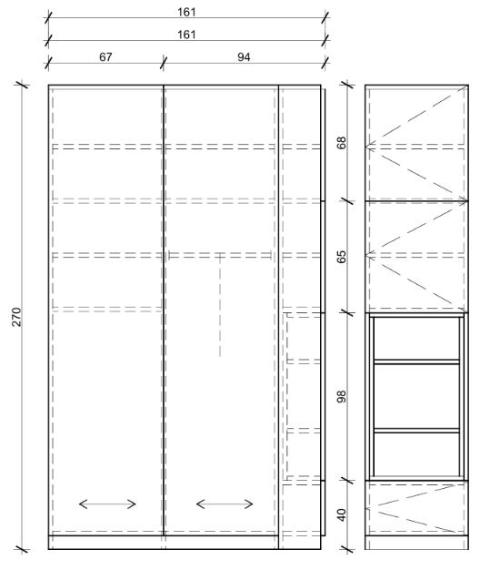  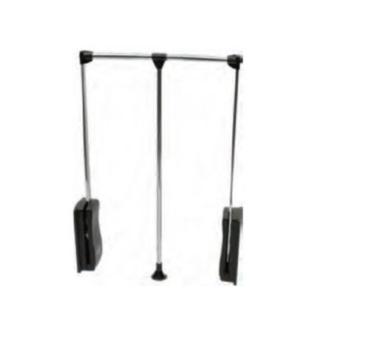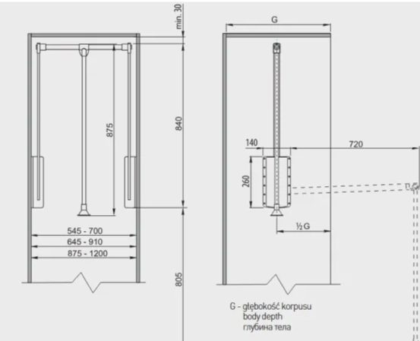  Przykładowy wieszak pantograf  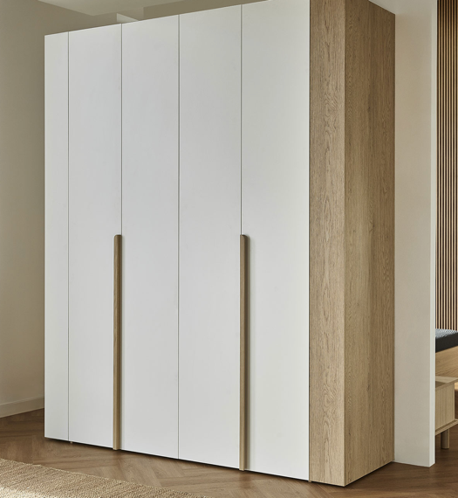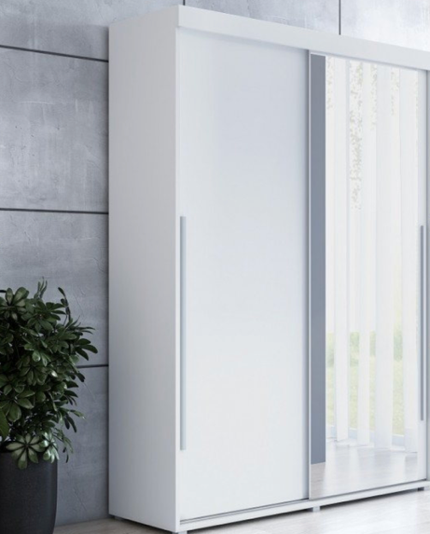  Przykładowy uchwyt spełniający kryteria: VOX Uchwyt długi zaokrąglony dębowy | 1
9 | Komoda z szufladami  Opis ogólny:  Komoda przeznaczona do sal konferencyjnych, spotkań i przestrzeni biurowych. Komoda mocowana do ściany.  Wymiary i parametry:  Wysokość (mm): 850  Długość (mm): 2400  Szerokość (mm): 600  Korpus: płyta meblowa/płyta MDF, minimalna grubość 18 mm  Wykończenie korpusu, blatu oraz bocznych paneli: Laminat strukturalny dąb/fornir dębowy. Wymagana struktura drewna w dotyku.  Kolor: dąb strukturalny  Szuflady - płyta meblowa/płyta MDF, minimalna grubość 18 mm  Fronty szuflad: płyta meblowa/płyta MDF, minimalna grubość 18 mm  Wykończenie szuflad: biały laminat, z właściwościami zapobiegającymi pozostawianiu odcisków palców.  Kolor szuflad: biały matowy, RAL 9003 Signal White  Cokół: wys. 80 mm  Materiał: płyta meblowa/płyta MDF, minimalna grubość 18 mm  Wykończenie: laminat  Kolor: czarny matowy, RAL 9005  Nakładany na boki korpusu /zewnętrzny.  Budowa:  Szuflady na prowadnicach pełnego wysuwu z odpowiednią nośnością Blum lub równoważnych pod względem trwałości i nośności.  Górny i środkowy rząd szuflad typu TIP ON.  Dolne szuflady z cichym domykiem i uchwytem pozwalającym na otwarcie przez psa asystującego (pętla skórzana w kolorze naturalnym – przykładowe rozwiązanie poniżej).  Montaż szuflad – szuflady zewnętrzne nakładane.  Wszystkie obrzeża płyt należy okleić materiałem ABS dostosowanym do wykończenia płyty, zgodnie z kolorem materiału głównego.  W blacie przewidziano gniazdo wtykowe – 4 gniazda zasilające 230 V z uziemieniem, w standardzie stosowanym w Polsce.  2 porty ładowania USB-A.  2 porty ładowania USB-C.  Szczegółowe rozmieszczenie wskazane zostanie na etapie wykonawstwa.  Zdjęcia poglądowe:  Widok z przodu i z boku  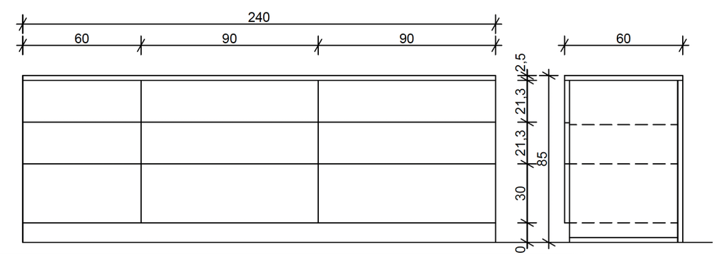  Widok z góry  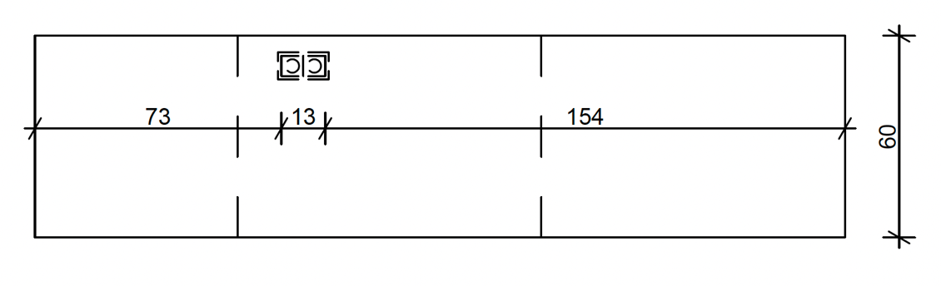  Detal wykończenia szuflad dolnych/ listwa wpuszczania  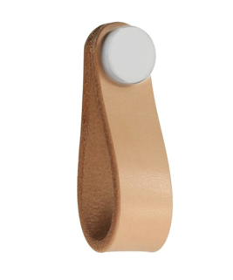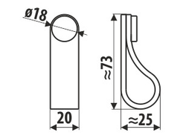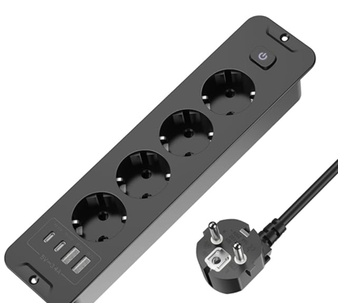  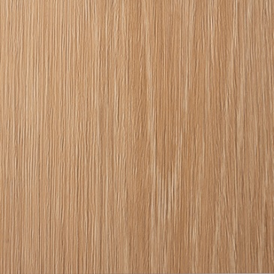  Przykładowy laminat spełanijący wymagania: Laminat Coala Interior Film, WOOD NF30, strukturalny dąb  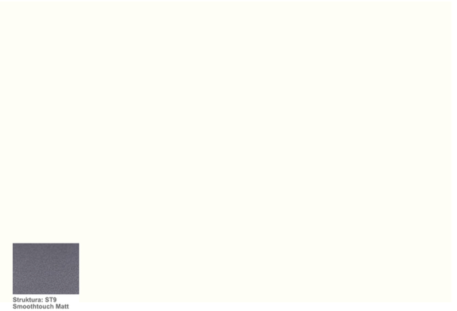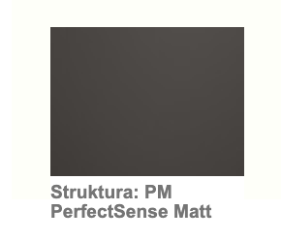  Przykładowy laminat spełniający wymagania: Laminat EGGER W1001 ST9 Biały premium solid lub Laminat EGGER W1100 PMST9 Biały alpejski | 1
10 | Obudowa grzejnika ażurowa, płyta perforowana odporna na temperaturę.  Prawa strona umożliwiająca dostęp do zaworu termostatycznego i regulację temperatury. Montowana do ściany w niewidoczny sposób. Narożniki płyty zaokrąglone. Z atestem ppoż.  Obudowa musi zapewniać swobodną cyrkulację powietrza.  Wymiary:  Szerokość: 1000 – 1200 mm  Wysokość: 670 - 770 mm  Kolor: biały RAL 9003 Signal White  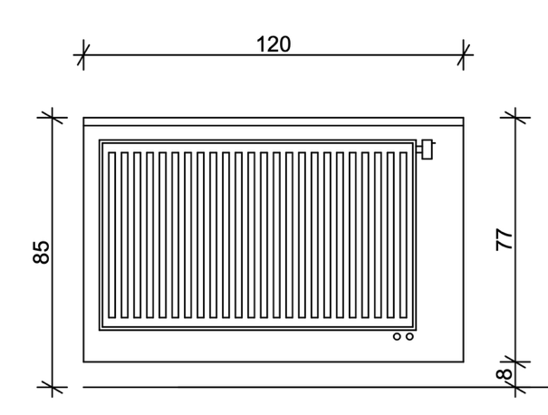  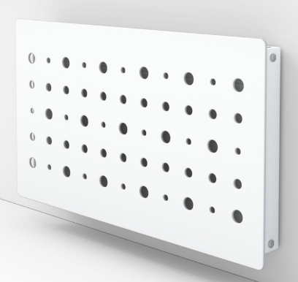  Przykładowe rozwiązanie spełnijące kryteria: maskownica grzejnika M3 PPOŻ firmy OX Concept | 1
11 | Biurko z regulacją wysokości  Opis ogólny:  Biurko przeznaczone do użytkowania w przestrzeniach biurowych o regulowanej elektrycznie wysokości, umożliwiające pełny podjazd osoby poruszającej się na wózku pod blat (brak przeszkód poniżej przestrzeni blatu).  Wymiary i parametry:  Wymiary blatu: szerokość dostosowana do szerokości komody – stanowiąc jej przedłużenie – 600 mm.  Długość: 120 cm  Uwaga! Ostateczna długość blatu po ostatecznym pomiarze pomieszczenia na gotowo, tak by wpasowywało się pomiędzy komodę a ścianę pomieszczenia.  Stelaż metalowy, malowany proszkowo na kolor biały, RAL 9003 Signal White. Dwa boczne wsporniki. Przekrój okrągły nóżek.  Stópki: gumowe.  Stelaż z elektroniczną regulacją wysokości ze zintegrowanym wyświetlaczem wskazującym wysokość biurka.  Zakres regulacji: 620-1270 mm.  Blat biurka: płyta meblowa/płyta MDF, minimalna grubość 18 mm  Materiał wykończenia: Laminat strukturalny dąb/fornir dębowy  Kolor: dąb strukturalny  Uwaga! Należy zachować materiał kolorystykę blatu biurka z blatem komody.  Wszystkie obrzeża płyt należy okleić materiałem dostosowanym do wykończenia płyty (laminat), zgodnie z kolorem materiału głównego.  W blat biurka wmontowany mediaport wyposażony w metalową obudowę z otwieraną klapką, moduł zasilający oraz przyłącza multimedialne i sieciowe. Mediaport dostarczony przez Zamawiającego.  Zdjęcie poglądowe:  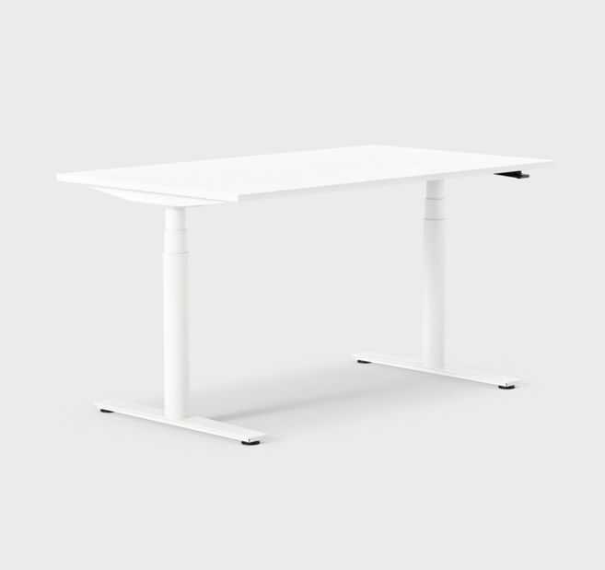  Powyższe spełnia biurko Oberon firmy Kinnarps | 1
Uwaga: wszystkie meble powinny tworzyć spójną stylistycznie całość w zakresie materiału wykonania i wykończenia, kolorystyki – zarówno korpusów jak i frontów mebli, a także mechanizmów użytych dla elementów przesuwnych/wysuwnych oraz dodatków (mediaport, gniazda wtykowe).
Wymagane certyfikaty: Atest Higieniczny PZH oraz Znak CE (biurko).
Materiały zastosowane do wykonania mebli powinny spełniać wymagania dotyczące emisji formaldehydu co najmniej w klasie E1. Preferowane jest wykorzystanie materiałów drewnopochodnych pochodzących z odpowiedzialnie zarządzanych źródeł.
Zdjęcia mają charakter wyłącznie poglądowy i służą przedstawieniu oczekiwanego charakteru estetycznego mebli. Dopuszcza się rozwiązania równoważne spełniające określone w opisie wymagania techniczne, funkcjonalne i estetyczne.
Wszystkie elementy mediaportów, gniazd wtykowych w tym obudowy, klapki, moduły zasilające i przyłącza, muszą być ze sobą kompatybilne oraz dostosowane do konstrukcji i grubości blatów, w których zostaną zamontowane. Kompletne zestawy powinny być dostarczone wraz z elementami montażowymi i przewodami przyłączeniowymi. Elementy elektryczne muszą spełniać wymagania bezpieczeństwa i posiadać wymagane oznakowania zgodności. Dopuszcza się rozwiązania równoważne.
Kolorystyka do wyboru przez Zamawiającego, przed podpisaniem umowy.
Wszystkie meble należy wykonać zgodnie z zasadami wiedzy technicznej, z materiałów przeznaczonych do stosowania we wnętrzach użyteczności publicznej, zapewniających trwałość, bezpieczeństwo i łatwość utrzymania w czystości. Wszystkie krawędzie i narożniki dostępne dla użytkowników powinny być wykończone w sposób bezpieczny, bez ostrych zakończeń. Wymiary mebli należy zweryfikować na podstawie pomiarów wykonanych w miejscu montażu. Przed realizacją Wykonawca przedstawi Zamawiającemu do akceptacji rozwiązania materiałowe, kolorystyczne oraz rysunki wykonawcze. Dopuszcza się rozwiązania równoważne, spełniające wymagania funkcjonalne i techniczne określone w dokumentacji.

Zamówienie w pozycjach nr 8-11 Załącznika B do SWZ realizowane jest na potrzeby Projektu „Uniwersyteckie Centrum Wiedzy o Dostępności UAM” realizowanego przy wsparciu finansowym Unii Europejskiej w ramach programu Fundusze Europejskie dla Rozwoju Społecznego 2021–2027
 | Zakład Fizjologii Roślin, ul. Uniwersytetu Poznańskiego 6, 61-614 Poznań
12 | Komoda z pięcioma szufladami  kolor biały  Materiały  Części główne/ Przód:  Płyta wiórowa, Farba akrylowa, Folia papierowa, Krawędź z tworzywa sztucznego  Bok szuflady/ Tył szuflady:  Płyta wiórowa, Folia plastikowa  Dno szuflady:  Płyta pilśniowa, Farba akrylowa  Wymiary:  • Szerokość36 cm  • Głębokość58 cm  • Wysokość70 cm  • Głębokość szuflady (wewnętrzna)52 cm  • Maksymalne obciążenie/szuflada4 kg  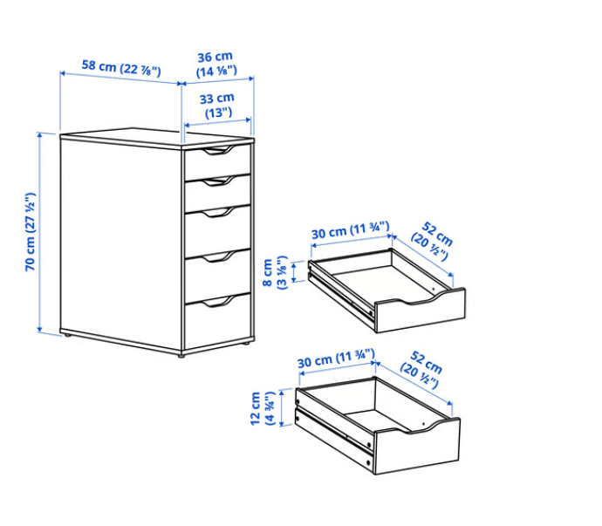  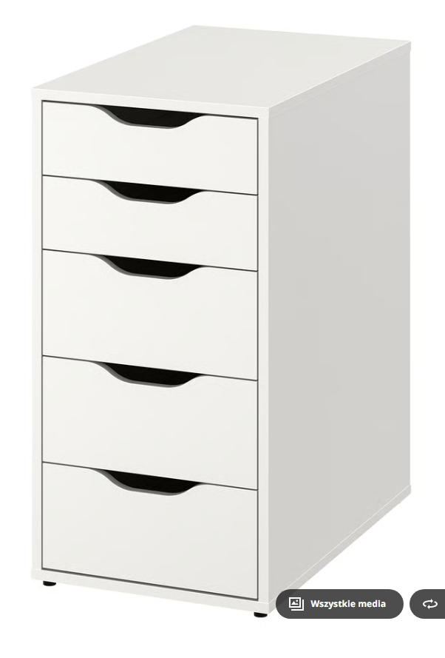  Powyższe wymogi spełnia komoda Alex, Ikea | 2
13 | Biurko w kolorze imitacja dębu bejcowanego na biało/biały  Materiały  Blat: Płyta pilśniowa, Nadrukowana i wytłoczona farba akrylowa, Krawędź z tworzywa sztucznego, Wypełnienie z papieru o strukturze plastra miodu (min. 70% z recyklingu), Płyta wiórowa, Płyta pilśniowa  Noga  Części główne:  stal, Epoksydowa/poliestrowa powłoka proszkowa w kolorze białym  Stopki: Tworzywo polipropylenowe  Wymiary:  • Długość 120 cm  • Szerokość 60 cm  • Wysokość 73 cm  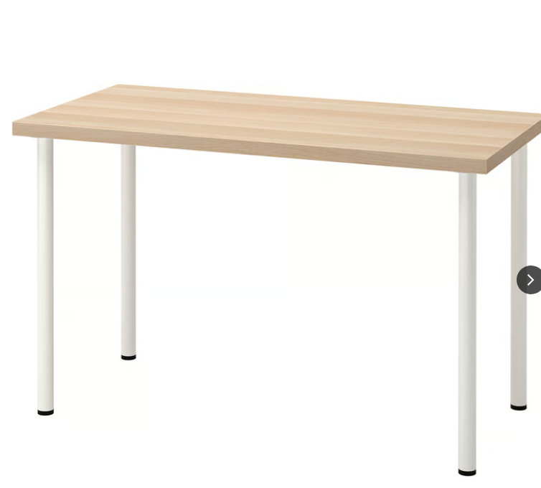  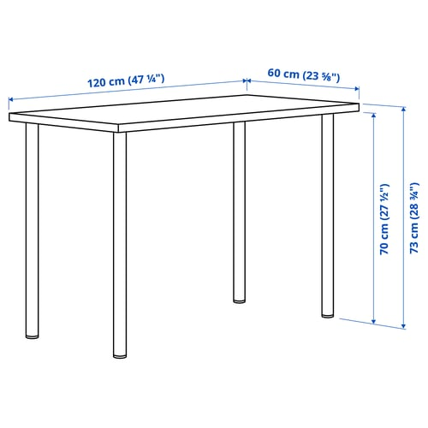  Powyższe wymagania spełnia np. biurko LAGKAPTEN / ADILS Biurko, imitacja dębu bejcowanego na biało/biały | 2
14 | Krzesło biurowe, obrotowe z odchylanym oparciem i regulowanym zagłówkiem o parametrach:  Wymiary:  - Wysokość siedziska w najniższym położeniu: 46 cm , z regulacją w zakresie +9 cm (+/- 1 cm)  - Wysokość całkowita mierzona do krańca oparcia, przy położeniu siedziska w najniższym położeniu: 113 cm (+/- 1 cm)  - Szerokość siedziska: 50,5 cm (+/- 1 cm)  - Szerokość oparcia w odcinku lędźwiowym: 44,5 cm (+/- 1 cm)  - Głębokość siedziska: min. 51 cm (+/- 1 cm)  - Średnica podstawy: 68,5 cm (+/- 1 cm)  - Maksymalna waga osoby siedzącej 130 kg (+/- 0,1 kg), maksymalny wzrost 190 cm (+/- 1 cm)  Budowa:  - Szkielet siedziska wykonany z tworzywa sztucznego i metalu, pokryty czarną wentylowaną siatką  - Szkielet oparcia wykonany z tworzywa sztucznego i metalu, pokryty czarną wentylowaną siatką  - Oparcie podzielone na trzy segmenty: zagłówek (wysokość 17 cm), część środkowa (wysokość 32 cm) i podparcie lędźwiowe (25 cm)  - Funkcja bujania. Regulacja kąta odchylenia oparcia w zakresie 90-140° z możliwością blokady kąta odchylenia oparcia  - Regulacja wysokości zagłówka w zakresie 6 cm  - Podłokietniki 3D – regulacja w pionie i poziomie oraz rotacja do 30°  - Podstawa pięcioramienna polimerowa. Kółka wykonane z polipropylenu o średnicy 5 lub 6 cm do każdej powierzchni. Podnośnik gazowy, klasa 3 lub 4  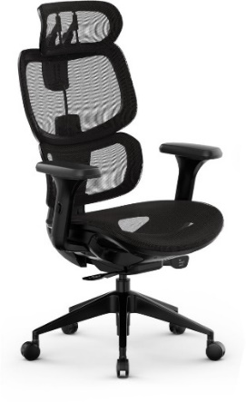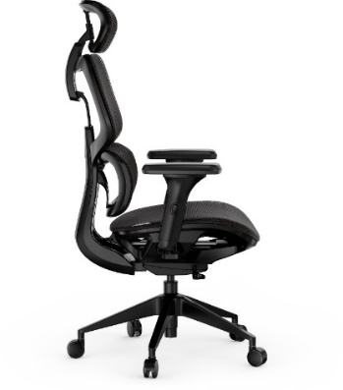  Powyższe parametry spełnia krzesło biurowe firmy Sense7, model Nobu, czarne | 5
 | Biblioteka Kampus Ogrody, ul. Szamarzewskiego 89c, Poznań
15 | Szafa kartotekowa  Metalowa szafa kartotekowa z 7 szufladami przystosowana do przechowywania dokumentów formatu 85 (2 rzędy poziomo).  Szafka na teczki zawieszkowe B5, każda szuflada posiada naklejany identyfikator.  Szuflady na teleskopowych prowadnicach kulkowych z pełnym wysuwem. Specjalna blokada pozwala na wysunięcie tylko 1 szuflady, zabezpieczając całość przed przewróceniem się.  Szafka posiada centralny zamek, który blokuje wszystkie szuflady.  Dane techniczne:  Stabilna, zgrzewana konstrukcja.  Blacha stalowa 0,7-1,0 mm.  Malowana proszkowo w kolorze RAL 9010.  Szuflady z pełnym "suwem. kulkowe prowadnice.  Naklejany identyfikator.  Obciążenie szuflad do 50 kg.  Szuflady 2-rzędowe.  Wymiar wewnętrzny przegrody w szufladzie: 26,3x56,5x21,9h  Mechanizm zapobiegający przewróceniu.  Centralny zamek z 2 kluczami.  Stopki poziomujące.  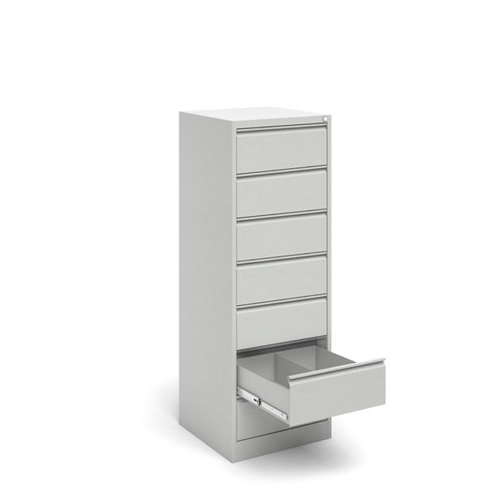  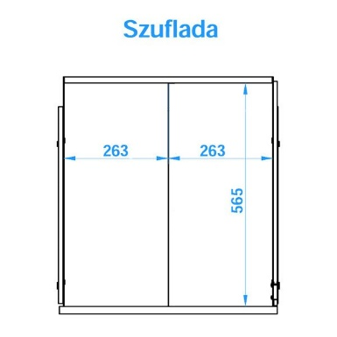  Powyższe parametry spełnia model „Metalowa szafa kartotekowa b5 7R2B5" firmy UMSTAHL. | 1
 | BOW Wydział Filozoficzny, ul. Szamarzewskiego 89 c , Poznań
16 | Fotel biurowy  Wymagania techniczne  Konstrukcja  Fotel ma mieć:  - obrotową konstrukcję z pięcioramienną podstawą,  - wysokie, tapicerowane oparcie,  - tapicerowane siedzisko,  - dopuszczalne obciążenie co najmniej 110 kg  - tapicerkę w kolorze czarnym albo w innym kolorze, który Zamawiający uzgodni z Wykonawcą przed zawarciem umowy.  Mechanizm  Fotel ma być wyposażony w:  - możliwość swobodnego kołysania,  - blokadę pozycji pracy w co najmniej 5 pozycjach,  - płynną regulację siły oporu oparcia,  - funkcję Anti-Shock, która zapobiega gwałtownemu uderzeniu oparcia w plecy użytkownika,  - regulację głębokości siedziska w zakresie co najmniej 60 mm,  - płynną regulację wysokości siedziska za pomocą podnośnika pneumatycznego.  Wymiary minimalne  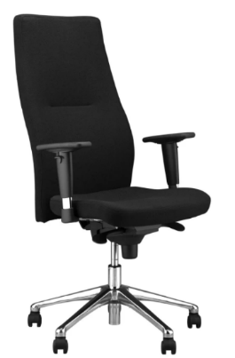  - wykonany z materiałów  Wymagania spełnia Fotel biurowy tapicerowany Orlando HB | 5
  Parametr | Wymagana wartość
  Szerokość siedziska | min. 500 mm
  Regulowana głębokość siedziska | min. 450–510 mm
  Wysokość oparcia | min. 770 mm
  Szerokość całkowita fotela | 630–650 mm
 | Wydział Nauk Geograficznych i Geologicznych – BOW, ul. Krygowskiego 10, Poznań
17 | Stół konferencyjny z wbudowanym mediaportem  Opis ogólny:  Stół konferencyjny, przeznaczony do sal konferencyjnych, spotkań i przestrzeni biurowych.  Wymiary i parametry:  Wysokość (mm): 720-750  Długość (mm): 1750-1800  Szerokość (mm): 800-900  Stelaż: dwie stalowe kolumny o przekroju okrągłym  Kolor stelaża: biały, RAL 9003  Blat: grubość 22-25 mm płyta obustronnie laminowana  Wykończenie blatu: Laminat dąb  Budowa:  Podstawa w formie dwóch kolumn z okrągłymi stopami, wykonana ze stali malowanej proszkowo. Blat w kształcie beczki.  W blacie wbudowany mediaport  Stół powinien spełniać wymagania normy PN-EN 15372 dotyczącej bezpieczeństwa, wytrzymałości i trwałości stołów do użytku poza mieszkaniem lub wymagania równoważne.  Preferowane wykorzystanie materiałów drewnopochodnych pochodzących z odpowiedzialnie zarządzanych źródeł.  Zdjęcie poglądowe:  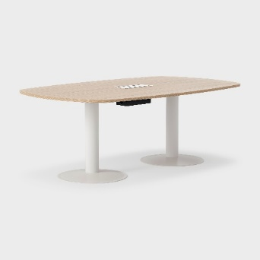 | 1
18 | Krzesło na czterech nogach  Opis ogólny:  Krzesło przeznaczone do użytkowania w przestrzeniach konferencyjnych, spotkań i pracy zespołowej.  Krzesło konferencyjne na stabilnej, czteronożnej podstawie metalowej, malowanej proszkowo. Siedzisko w pełni tapicerowane, wyposażone w system zapewniający elastyczne podparcie i komfort użytkowania, np. sprężyny faliste lub rozwiązanie równoważne. Oparcie elastyczne, wspierające zmianę pozycji podczas siedzenia.  Wymiary i parametry:  Wysokość całkowita (mm): 920-1000  Głębokość całkowita (mm): 600-630  Szerokość całkowita (mm): 500-530  Wysokość siedziska: 415–460 mm  Głębokość siedziska: 430–510 mm  Szerokość siedziska: minimum 440 mm  Kolor stelaża: czarny, RAL 9005  Tapicerka:  Tkanina tapicerska przeznaczona do intensywnego użytkowania w przestrzeniach publicznych  Skład: preferowana tkanina z wysoką zawartością wełny lub równoważna pod względem parametrów użytkowych, estetycznych i trwałości.  Odporność na ścieranie: minimum 100 000 cykli Martindale, według PN-EN ISO 12947-2 lub normy równoważnej  Odporność wybarwień na światło: minimum 5 w skali 1–8, według PN-EN ISO 105-B02 lub normy równoważnej  Preferowane oznakowanie ekologiczne: Oeko-Tex  Odporność na zapłon: zgodna z PN-EN 1021-1 oraz PN-EN 1021-2 lub normami równoważnymi  Kolor: niebieski  Budowa:  Stelaż: stalowy, na 4 nogach o przekroju okrągłym  Siedzisko/ oparcie: siedzisko i oparcie w pełni tapicerowane, z wypełnieniem zapewniającym elastyczność, trwałość i komfort użytkowania. Dopuszcza się konstrukcję z tworzywa sztucznego (np. polipropylenu, tapicerowana pianką poliuretanową) lub rozwiązanie równoważne.  Stópki: plastikowe z podkładkami filcowymi  Certyfikat zgodności: wymagana zgodność z aktualną normą PN-EN 16139 lub normą równoważną w zakresie bezpieczeństwa, wytrzymałości i trwałości siedzisk przeznaczonych do użytku poza mieszkaniem.  Zdjęcie poglądowe:  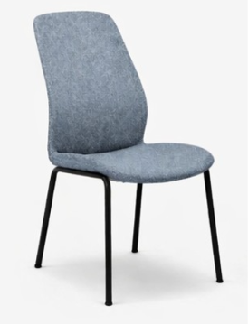 | 1
19 | Krzesło na czterech nogach z podłokietnikami  Opis ogólny:  Krzesło przeznaczone do użytkowania w przestrzeniach konferencyjnych, spotkań i pracy zespołowej.  Krzesło konferencyjne na stabilnej, czteronożnej podstawie metalowej, malowanej proszkowo, konstrukcyjnie zintegrowanej z elementami podparcia podłokietników. Podłokietniki wykończone nakładkami z drewna. Siedzisko w pełni tapicerowane, wyposażone w system zapewniający elastyczne podparcie i komfort użytkowania, np. sprężyny faliste lub rozwiązanie równoważne. Oparcie elastyczne, wspierające zmianę pozycji podczas siedzenia.  Wymiar i parametry krzesła:  Wysokość całkowita (mm): 920-1000  Głębokość całkowita (mm): 600-630  Szerokość całkowita (mm): 580-610  Wysokość siedziska: 415–460 mm  Głębokość siedziska: 430–510 mm  Szerokość siedziska: minimum 440 mm  Kolor stelaża: czarny, RAL 9005  Podłokietniki: drewniane nakładki  Tapicerka:  Tkanina tapicerska przeznaczona do intensywnego użytkowania w przestrzeniach publicznych  Skład: preferowana tkanina z wysoką zawartością wełny lub równoważna pod względem parametrów użytkowych, estetycznych i trwałości.  Odporność na ścieranie: minimum 100 000 cykli Martindale, według PN-EN ISO 12947-2 lub normy równoważnej  Odporność wybarwień na światło: minimum 5 w skali 1–8, według PN-EN ISO 105-B02 lub normy równoważnej  Preferowane oznakowanie ekologiczne: Oeko-Tex  Odporność na zapłon: zgodna z PN-EN 1021-1 oraz PN-EN 1021-2 lub normami równoważnymi  Kolor: żółty  Budowa:  Stelaż: stalowy, na 4 nogach o przekroju okrągłym  Siedzisko/ oparcie: siedzisko i oparcie w pełni tapicerowane, z wypełnieniem zapewniającym elastyczność, trwałość i komfort użytkowania. Dopuszcza się konstrukcję z tworzywa sztucznego (np. polipropylenu, tapicerowana pianką poliuretanową) lub rozwiązanie równoważne.  Stópki: plastikowe z podkładkami filcowymi  Certyfikat zgodności: wymagana zgodność z aktualną normą PN-EN 16139 lub normą równoważną w zakresie bezpieczeństwa, wytrzymałości i trwałości siedzisk przeznaczonych do użytku poza mieszkaniem.  Zdjęcie poglądowe:  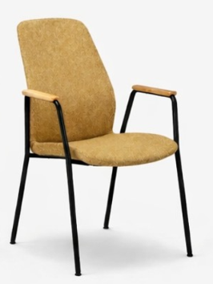 | 1
20 | Krzesło na płozie typu C z podłokietnikami  Opis ogólny:  Krzesło przeznaczone do użytkowania w przestrzeniach konferencyjnych, spotkań i pracy zespołowej.  Krzesło konferencyjne na stabilnej podstawie typu płoza C, wykonanej z rury stalowej, malowanej proszkowo. Konstrukcja stelaża zintegrowana z elementami podparcia podłokietników. Siedzisko w pełni tapicerowane, wyposażone w system zapewniający elastyczne podparcie i komfort użytkowania, np. sprężyny faliste lub rozwiązanie równoważne. Oparcie elastyczne, wspierające zmianę pozycji podczas siedzenia. Podłokietniki wykończone nakładkami z drewna.  Wymiary i parametry krzesła:  Wysokość całkowita (mm): 920-1000  Głębokość całkowita (mm): 600-630  Szerokość całkowita (mm): 580-610  Wysokość siedziska: 415–460 mm  Głębokość siedziska: 430–510 mm  Szerokość siedziska: minimum 440 mm  Kolor stelaża: czarny, RAL 9005  Podłokietniki: drewniane nakładki  Tapicerka:  Tkanina tapicerska przeznaczona do intensywnego użytkowania w przestrzeniach publicznych  Skład: preferowana tkanina z wysoką zawartością wełny lub równoważna pod względem parametrów użytkowych, estetycznych i trwałości.  Odporność na ścieranie: minimum 100 000 cykli Martindale, według PN-EN ISO 12947-2 lub normy równoważnej  Odporność wybarwień na światło: minimum 5 w skali 1–8, według PN-EN ISO 105-B02 lub normy równoważnej  Preferowane oznakowanie ekologiczne: Oeko-Tex  Odporność na zapłon: zgodna z PN-EN 1021-1 oraz PN-EN 1021-2 lub normami równoważnymi  Kolor: zielony (limonkowy)  Budowa:  Stelaż: stalowy, na płozie typu C  Siedzisko/ oparcie: siedzisko i oparcie w pełni tapicerowane, z wypełnieniem zapewniającym elastyczność, trwałość i komfort użytkowania. Dopuszcza się konstrukcję z tworzywa sztucznego (np. polipropylenu, tapicerowana pianką poliuretanową) lub rozwiązanie równoważne.  Stópki: plastikowe, czarne  Certyfikat zgodności: wymagana zgodność z aktualną normą PN-EN 16139 lub normą równoważną w zakresie bezpieczeństwa, wytrzymałości i trwałości siedzisk przeznaczonych do użytku poza mieszkaniem.  Zdjęcie poglądowe:  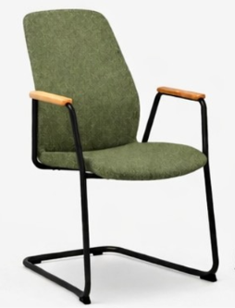  Uwaga: wszystkie krzesła powinny tworzyć spójną stylistycznie rodzinę mebli, z analogicznym kształtem siedzisk i oparć, niezależnie od rodzaju podstawy. | 1
21 | Krzesło na bazie pięcioramiennej z podłokietnikami  Opis ogólny:  Krzesło przeznaczone do użytkowania w przestrzeniach konferencyjnych, spotkań i pracy zespołowej.  Krzesło wyposażone w mechanizm regulacji wysokości siedziska. Krzesło obrotowe, umożliwiające obrót siedziska wokół osi pionowej. Podstawa pięcioramienna wykonana z tworzywa sztucznego, wyposażona w kółka z tworzywa sztucznego. Siedzisko w pełni tapicerowane, wyposażone w system zapewniający elastyczne podparcie i komfort użytkowania, np. sprężyny faliste lub rozwiązanie równoważne. Oparcie elastyczne, wspierające zmianę pozycji podczas siedzenia. Podłokietniki wykończone nakładkami z drewna.  Wymiary i parametry krzesła:  Wysokość całkowita (mm): 880–1015  Głębokość całkowita (mm): 600-630  Szerokość całkowita (mm): 590-620  Wysokość siedziska (zakres regulacji): 390-500mm 430-545mm  Głębokość siedziska: 430–510 mm  Szerokość siedziska: minimum 440 mm  Kolor bazy: czarny  Tapicerka:  Tkanina tapicerska przeznaczona do intensywnego użytkowania w przestrzeniach publicznych  Skład: preferowana tkanina z wysoką zawartością wełny lub równoważna pod względem parametrów użytkowych, estetycznych i trwałości.  Odporność na ścieranie: minimum 100 000 cykli Martindale, według PN-EN ISO 12947-2 lub normy równoważnej  Odporność wybarwień na światło: minimum 5 w skali 1–8, według PN-EN ISO 105-B02 lub normy równoważnej  Preferowane oznakowanie ekologiczne: Oeko-Tex  Odporność na zapłon: zgodna z PN-EN 1021-1 oraz PN-EN 1021-2 lub normami równoważnymi  Kolor: granatowy  Budowa:  Baza: wykonana z poliamidu, pięcioramienna na kółkach  Siedzisko/ oparcie: siedzisko i oparcie w pełni tapicerowane, z wypełnieniem zapewniającym elastyczność, trwałość i komfort użytkowania. Dopuszcza się konstrukcję z tworzywa sztucznego (np. polipropylenu, tapicerowana pianką poliuretanową) lub rozwiązanie równoważne.  Podłokietniki: drewniane nakładki  Certyfikat zgodności: wymagana zgodność z aktualną normą PN-EN 16139 lub normą równoważną w zakresie bezpieczeństwa, wytrzymałości i trwałości siedzisk przeznaczonych do użytku poza mieszkaniem.  Zdjęcie poglądowe:  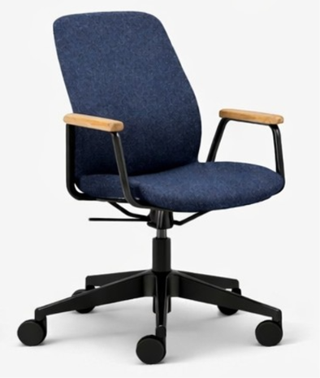 | 1
22 | Krzesło na bazie pięcioramiennej  Opis ogólny:  Krzesło przeznaczone do użytkowania w przestrzeniach konferencyjnych, spotkań i pracy zespołowej.  Krzesło wyposażone w mechanizm regulacji wysokości siedziska. Krzesło obrotowe, umożliwiające obrót siedziska wokół osi pionowej. Podstawa pięcioramienna wykonana z tworzywa sztucznego, wyposażona w kółka z tworzywa sztucznego. Siedzisko w pełni tapicerowane, wyposażone w system zapewniający elastyczne podparcie i komfort użytkowania, np. sprężyny faliste lub rozwiązanie równoważne. Oparcie elastyczne, wspierające zmianę pozycji podczas siedzenia.  Wymiary i parametry krzesła:  Wymiary i parametry krzesła:  Wysokość całkowita (mm): 880–1015  Głębokość całkowita (mm): 600-630  Szerokość całkowita (mm): 590-620  Wysokość siedziska (zakres regulacji): 390-500mm 430-545mm  Głębokość siedziska: 430–510 mm  Szerokość siedziska: minimum 440 mm  Kolor bazy: czarny  Tapicerka:  Tkanina tapicerska przeznaczona do intensywnego użytkowania w przestrzeniach publicznych  Skład: preferowana tkanina z wysoką zawartością wełny lub równoważna pod względem parametrów użytkowych, estetycznych i trwałości.  Odporność na ścieranie: minimum 100 000 cykli Martindale, według PN-EN ISO 12947-2 lub normy równoważnej  Odporność wybarwień na światło: minimum 5 w skali 1–8, według PN-EN ISO 105-B02 lub normy równoważnej  Preferowane oznakowanie ekologiczne: Oeko-Tex  Odporność na zapłon: zgodna z PN-EN 1021-1 oraz PN-EN 1021-2 lub normami równoważnymi  Kolor: pomarańczowy  Budowa:  Baza: wykonana z poliamidu, pięcioramienna na kółkach  Siedzisko/ oparcie: siedzisko i oparcie w pełni tapicerowane, z wypełnieniem zapewniającym elastyczność, trwałość i komfort użytkowania. Dopuszcza się konstrukcję z tworzywa sztucznego (np. polipropylenu, tapicerowana pianką poliuretanową) lub rozwiązanie równoważne.  Certyfikat zgodności: wymagana zgodność z aktualną normą PN-EN 16139 lub normą równoważną w zakresie bezpieczeństwa, wytrzymałości i trwałości siedzisk przeznaczonych do użytku poza mieszkaniem.  Zdjęcie poglądowe:  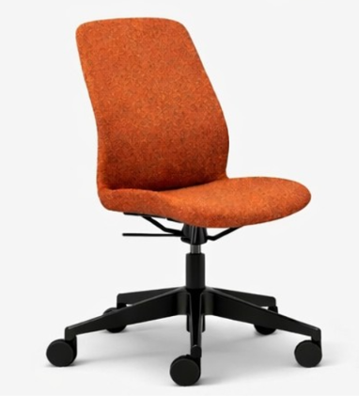 | 1
23 | Duży mediaport konferencyjny z modułem zasilającym i multimedialnym  Opis ogólny:  Mediaport konferencyjny przeznaczony do wpuszczenia w blat stołu, wyposażony w metalową obudowę z otwieraną klapką, moduł zasilający oraz przyłącza multimedialne i sieciowe.  Wymiary i parametry:  Wymiary zewnętrzne obudowy: długość 500–530 mm, szerokość 140–160 mm, głębokość 145–165 mm.  Wymiary referencyjne otworu montażowego: 482 × 134 mm, z możliwością dostosowania do systemu producenta.  Materiał obudowy: metal, powierzchnia malowana lub wykończona w sposób odporny na standardowe użytkowanie.  Kolor obudowy i klapki: czarny.  Klapka otwierana w dwóch kierunkach, umożliwiająca dostęp do gniazd i przewodów.  Moduł elektryczny dostosowany do montażu wewnątrz obudowy.  Wyposażenie:  4 gniazda zasilające 230 V z uziemieniem, w standardzie stosowanym w Polsce.  1 port ładowania USB-A.  1 port ładowania USB-C.  2 porty sieciowe RJ45.  1 port HDMI.  1 port VGA.  1 złącze audio stereo 3,5 mm.  Przewód przyłączeniowy zasilania o długości minimum 1,5 m, z odpowiednim złączem do instalacji elektrycznej.  Łączna moc ładowania USB-A i USB-C: minimum 22 W.  Budowa:  Konstrukcja pozwalająca na estetyczne ukrycie modułów i przewodów w blacie stołu, z zapewnieniem dostępu do gniazd oraz możliwości serwisowania.  Wszystkie elementy zestawu wzajemnie kompatybilne.  Zdjęcie poglądowe:  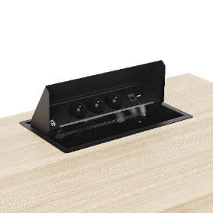 | 1
24 | Mały mediaport konferencyjny z modułem zasilającym i sieciowym  Opis ogólny:  Mediaport konferencyjny przeznaczony do wpuszczenia w blat stołu, wyposażony w metalową obudowę z otwieraną klapką oraz moduł zasilający i sieciowy.  Wymiary i parametry:  Wymiary zewnętrzne obudowy: długość 320–350 mm, szerokość 140–160 mm, głębokość 145–165 mm.  Wymiary referencyjne otworu montażowego: 302 × 134 mm, z możliwością dostosowania do systemu producenta.  Materiał obudowy: metal, powierzchnia malowana lub wykończona w sposób odporny na standardowe użytkowanie.  Kolor obudowy i klapki: czarny.  Klapka otwierana w dwóch kierunkach, umożliwiająca dostęp do gniazd i przewodów.  Moduł elektryczny dostosowany do montażu wewnątrz obudowy.  Wyposażenie:  2 gniazda zasilające 230 V z uziemieniem, w standardzie stosowanym w Polsce.  1 port ładowania USB-A.  1 port ładowania USB-C.  1 port sieciowy RJ45.  Przewód przyłączeniowy zasilania o długości minimum 1,5 m, z odpowiednim złączem do instalacji elektrycznej.  Łączna moc ładowania USB-A i USB-C: minimum 22 W.  Budowa:  Konstrukcja pozwalająca na estetyczne ukrycie modułów i przewodów w blacie stołu, z zapewnieniem dostępu do gniazd oraz możliwości serwisowania. Wszystkie elementy zestawu wzajemnie kompatybilne.  Zdjęcie poglądowe:  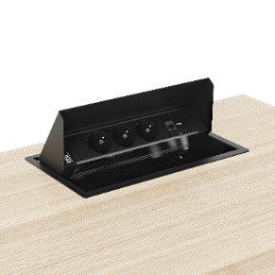 | 1
25 | Listwa maskująca w kolorze białym kompatybilna ze stołem (poz. 17) / osłona na kable  Opis ogólny:  Listwa maskująca przeznaczona do estetycznego ukrycia i prowadzenia przewodów elektrycznych oraz multimedialnych w obrębie konstrukcji stołu konferencyjnego (poz. 1).  Wymiary i parametry:  Długość: dostosowana do konstrukcji i wysokości stołu.  Materiał: stal malowana proszkowo, aluminium lub trwałe tworzywo sztuczne.  Kolor: biały, zbliżony do RAL 9003, dopasowany do stelaża stołu.  Powierzchnia gładka, odporna na standardowe użytkowanie, łatwa do czyszczenia.  Konstrukcja umożliwiająca ukrycie przewodów na odcinku od blatu w kierunku podłogi.  Budowa:  Listwa montowana do konstrukcji stołu, umożliwiająca uporządkowane prowadzenie przewodów oraz dostęp do nich na potrzeby konserwacji.  Mocowanie stabilne, niewymagające ingerencji w elementy konstrukcyjne stołu mogącej osłabić jego wytrzymałość.  Listwa powinna być kompatybilna z konstrukcją stołu (poz. 1) oraz pozostałymi elementami systemu prowadzenia okablowania.  Zdjęcie poglądowe:  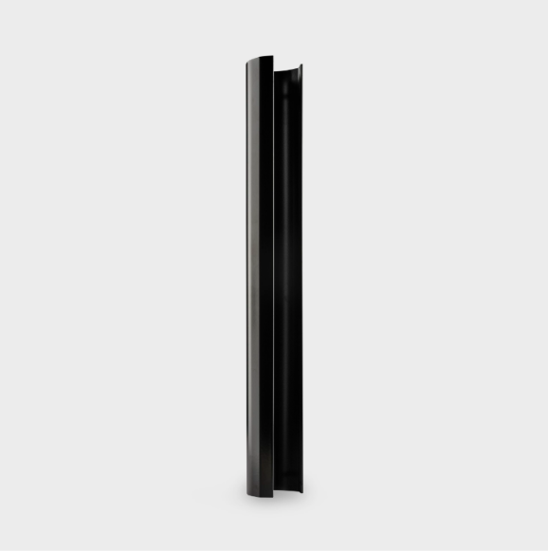 | 1
Uwaga: wszystkie krzesła powinny tworzyć spójną stylistycznie rodzinę mebli, z analogicznym kształtem siedzisk i oparć, niezależnie od rodzaju podstawy.
Preferowane dodatkowo certyfikaty: Möbelfakta, EPD, GS, NF Environnement

Zdjęcia mają charakter wyłącznie poglądowy i służą przedstawieniu oczekiwanego charakteru estetycznego mebli. Dopuszcza się rozwiązania równoważne spełniające określone w opisie wymagania techniczne, funkcjonalne i estetyczne.
Wszystkie elementy mediaportów, w tym obudowy, klapki, moduły zasilające i przyłącza, muszą być ze sobą kompatybilne oraz dostosowane do konstrukcji i grubości blatów, w których zostaną zamontowane. Kompletne zestawy powinny być dostarczone wraz z elementami montażowymi i przewodami przyłączeniowymi. Elementy elektryczne muszą spełniać mające zastosowanie wymagania bezpieczeństwa i posiadać wymagane oznakowanie zgodności. Dopuszcza się rozwiązania równoważne spełniające określone wymagania funkcjonalne i techniczne.

Zamówienie w pozycjach nr 17-25 Załącznika B do SWZ realizowane jest na potrzeby Projektu „Uniwersyteckie Centrum Wiedzy o Dostępności UAM” realizowanego przy wsparciu finansowym Unii Europejskiej w ramach programu Fundusze Europejskie dla Rozwoju Społecznego 2021–2027

